今日动态
2023.4.23 星期天 天气 小雨
今日主题：我运动 我健康
- 来园情况
出勤：今天1位小朋友请假，同时我们进行了视力筛查，小朋友们都能够排成整齐的队伍进行有序的检查，很棒哦！

二、集体活动：区域游戏分享
今天我们和孩子们一起分享了区域游戏内容。张奕涵、王诺婉、徐佳伊、王若鑫、王秋瑶、蒋翊晗、杨易、李璟睿、王知霖、徐梓赫、小朋友在幼幼互动环节能够大胆和朋友们分享自己的发现。谌睿、丁曼婷、小朋友能够到集体面前来用完整简短的语言介绍自己的作品；张悦威、周艺天、章昕媛、小朋友在老师的提醒下能够坐端正，认真倾听。宗韫玉、申晓文、冯欣、谭沁、徐筱晞、李慕妍、胡奕可、阴少帅、王楷博、郑书韵、徐诺小朋友也能学会倾听他人的想法，如果能大胆举手就更好啦！

三、区域游戏
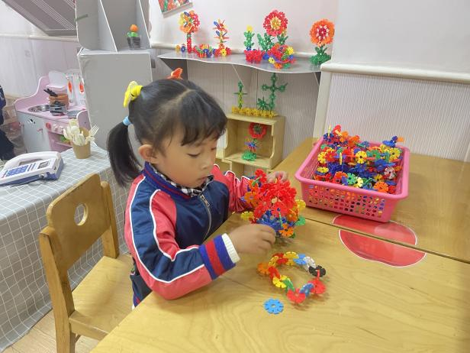 | 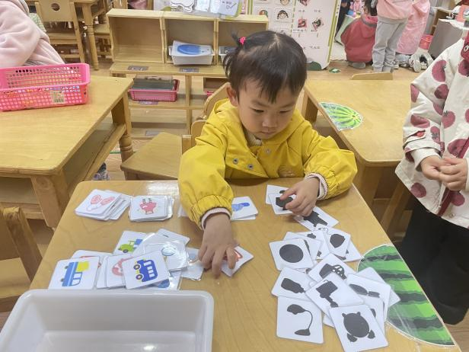
这个小球有点散架了，我来修补一下吧。 | 我的小眼睛很亮哦，可以找到对应的图案。
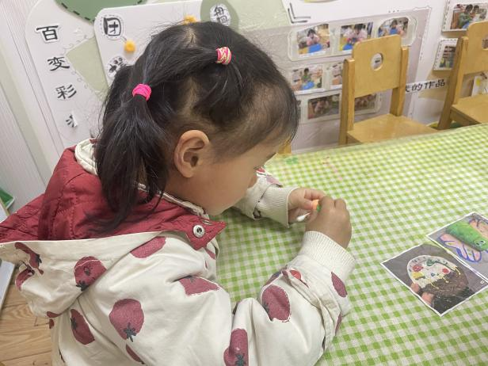 | 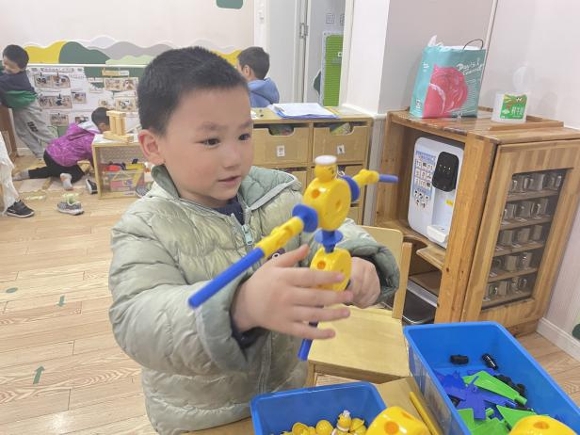
我们做的棉签小人头都掉了，我来帮他修补一下吧。 | 哇，原来万能工匠也能拼成小人，看还能活动呢。
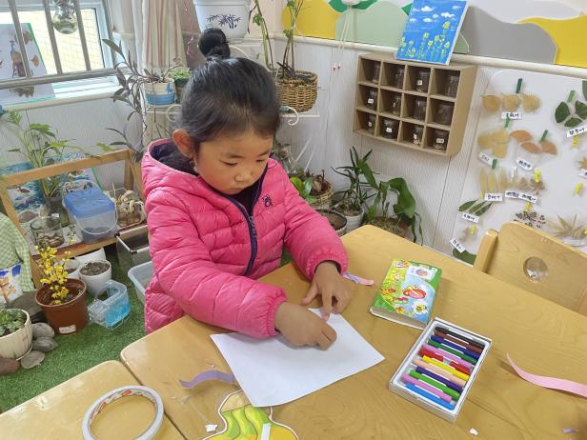 | 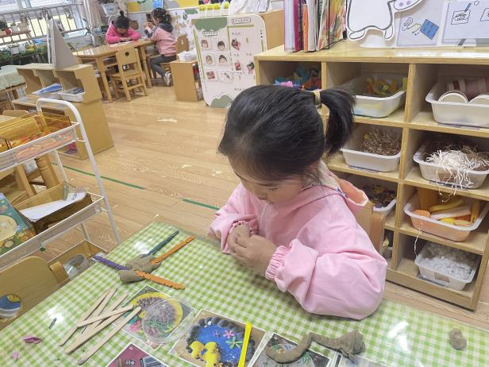
我今天用彩色纸进行撕贴，拼贴一个运动小人。 | 我也用雪糕棒和彩泥做了一个人的身体和四肢。

四、生活活动
午餐情况：今天吃的是清炒空心菜、鸡丁炒胡萝卜，喝的是苋菜豆瓣汤。
光盘的有：杨易、徐筱晞、申晓文、阴少帅、谌睿、周艺天、徐佳伊、胡奕可、王若鑫、张奕涵。
午睡情况：今天徐梓赫、王若鑫、小朋友在老师的提醒下能够躺好，不抬头。
五、温馨提示
1.天气寒冷，请根据孩子的情况添加衣物。
明天有六一体检，请不要缺勤哦。

